ALPHABETISATION/ FORMATION PRPFESSIONNELLE

Le 27 et 28 Aout 2019 , l’équipe technique l’Association MANEGDBZANGA accompagnée par trois (03) parents délégués par trois (03) villages des dix (10) jeunes bénéficiaires du programme Formation-Professionnelle des jeunes ont visité les ateliers de formations des ANPE de DASSASGHO et CISSIN de Ouagadougou et ANPE de ZINIARE .
Au cours de ces visites Les moniteurs ou formateurs ont donné toutes les informations nécessaires sur les métiers disponibles aux futures apprenants pour leur permettre de faire un choix de métier dont tous les frais de formation jusqu’à l’installation seront soutenus par l’association MANEGDBZANGA avec l’appui de SOLIDAR SUISSE.
Les apprenants ont reçu les conditions de l’apprentissage et les règles élémentaires afférentes à la formation.

Sur le site de CISSIN les métiers proposés aux jeunes étaient : la menuiserie, électricité-froid et sur le site de DASSASGHO : les formations disponibles étaient : la couture ; la plomberie ; la soudure ; la maçonnerie, l’informatique et la maintenance informatique, la mécanique automobiles et mobylettes .
Les sites de ZINIARE offraient des formations en couture, plomberie et électricité.

A l’issu de cette visite il a été recommandé que Chaque apprenant adhère et accepte se conformer aux règlements intérieur des différents centres de formations.

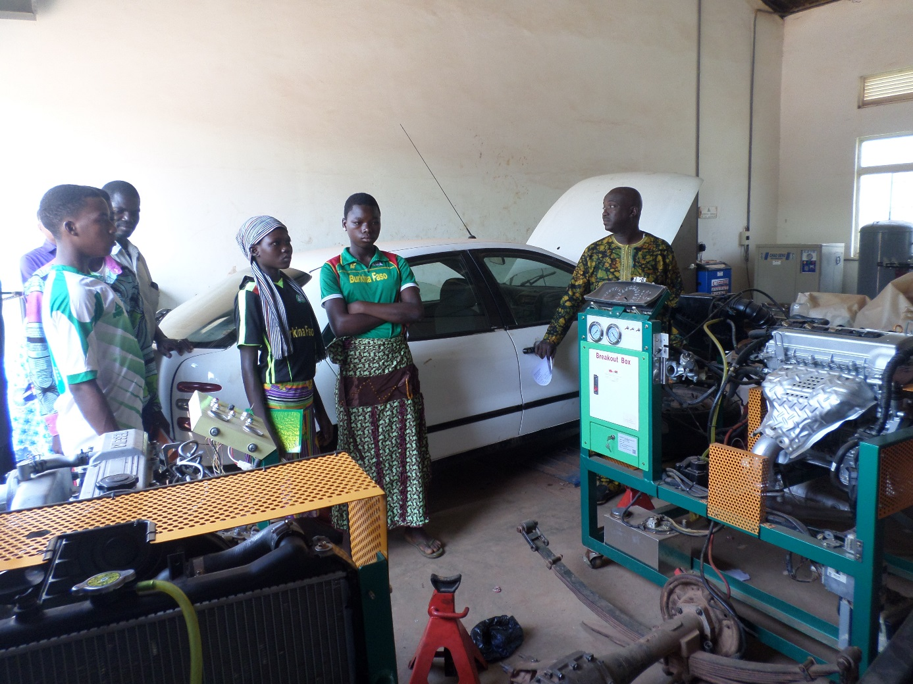

Entretien/ échanges entre le Directeur du Centre de Formation Professionnelle de DASSASGHO avec les enfants : Visite unité de formation en mécanique Auto .

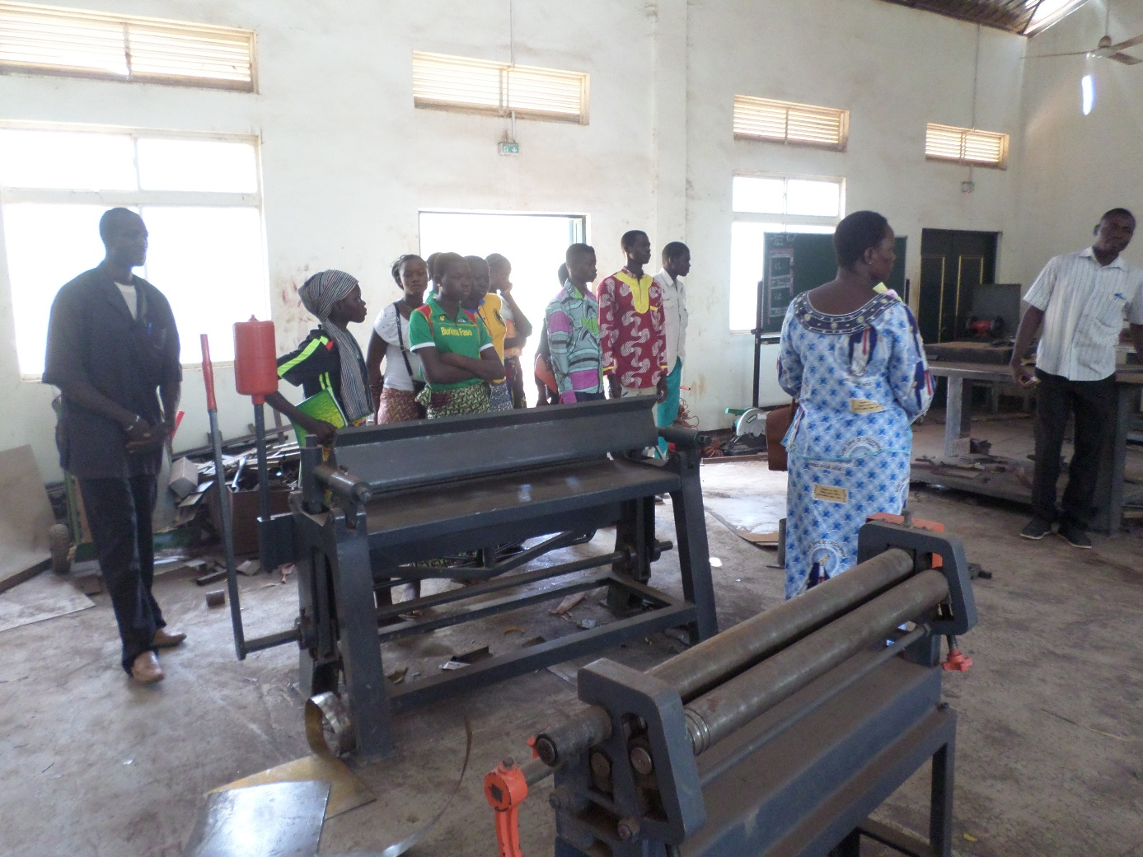

Visite dans l’atelier de soudure ANPE DASSASGHO

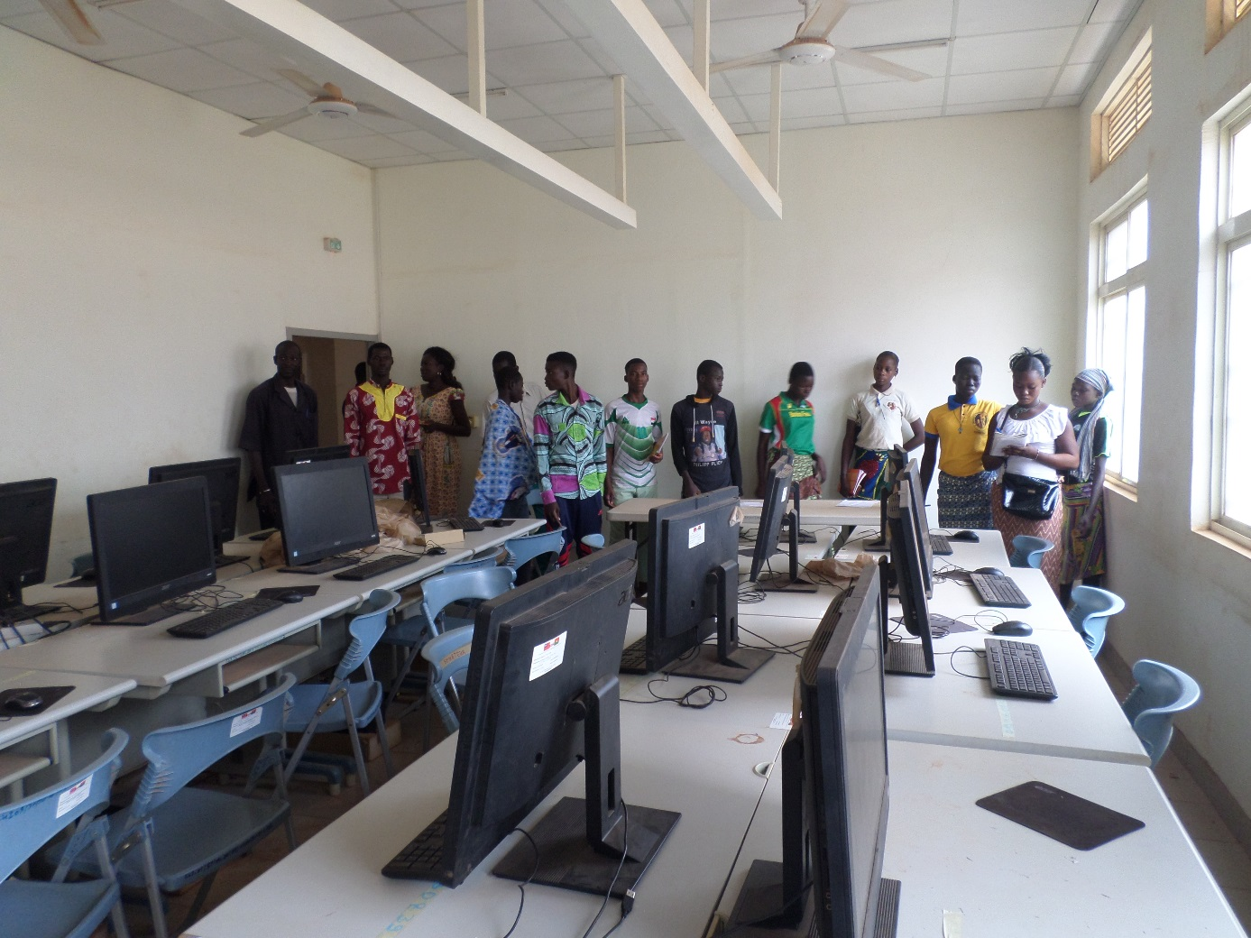

Visite unité de Formation en informatique dans le centre de formation professionnelle de DASSASGHO

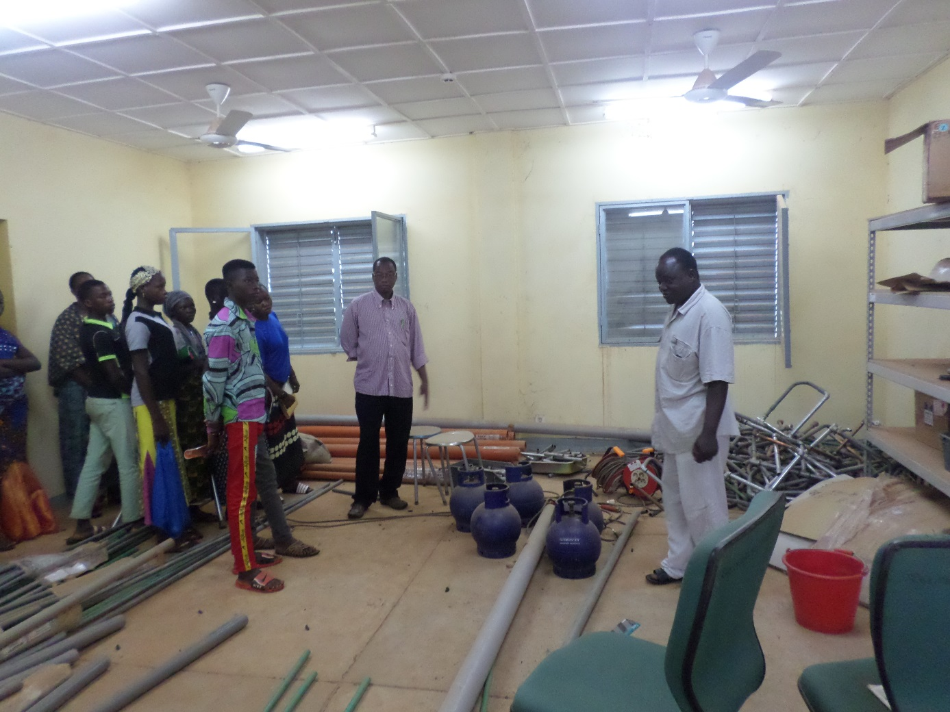

Visite de l’atelier de formation en plomberie dans le centre de formation professionnel de ZINIARE

